21 ноября 2017г. в Краснодаре состоялась межрегиональная научно-практическая конференция в рамках проекта ФЦПРЯ. После пленарного заседания участники продолжили работу по секциям, в одной из которых
было запланировано выступление Охрименко Е.А. по теме «Тьюторское сопровождение учащихся в урочной и во внеурочной деятельности на основе использования современных образовательных технологий».

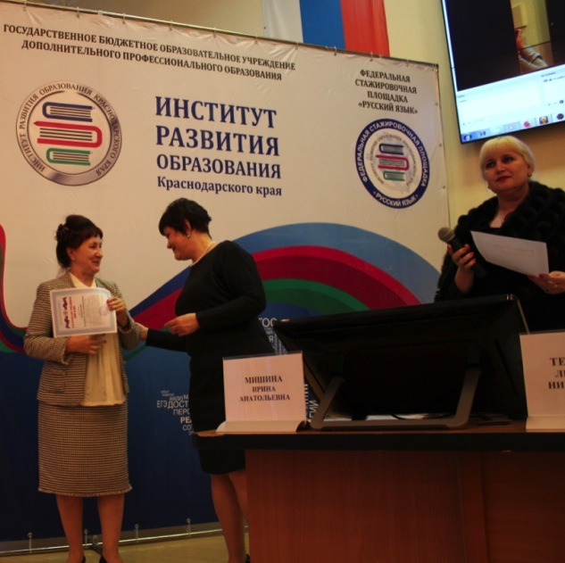

Терновая Л.Н. вручает благодарственные письма.

